Temeljem članka 2. i 8. Odluke o upravljanju, povremenom zakupu, korištenju i davanju na uporabu društvenih domova na području mjesnih odbora Grada Bjelovara („Službeni glasnik Grada Bjelovara“ broj 2/19, 4/19 i 9/22)

Grad Bjelovar, Trg Eugena Kvaternika 2, Bjelovar, OIB: 18970641692 kojeg zastupa gradonačelnik Dario Hrebak (u daljnjem tekstu: Zakupodavac)
i
Marko Marković, Bjelovarska 1, 43000 Bjelovar, OIB: 123456789123 (u daljnjem tekstu: Zakupnik), dogovaraju i zaključuju slijedeći

UGOVOR O ZAKUPU DVORANE

Članak 1.
Zakupodavac kao vlasnik objekta Mjesnog odbora GORNJE PLAVNICE, u Gornjim Plavnicama, daje u jednokratni zakup dvorane sa sanitarnim čvorom, površine 145,17 m².

Članak 2.
Zakupnik će dvoranu koristiti za održavanje proslave Svete potvrde:

- od: | 01.06.2024. | godine | 12.00 | sati
- do: | 01.06.2024. | godine | 20.00 | sata

Članak 3.
Zakupnik se obvezuje zakupodavcu platiti:

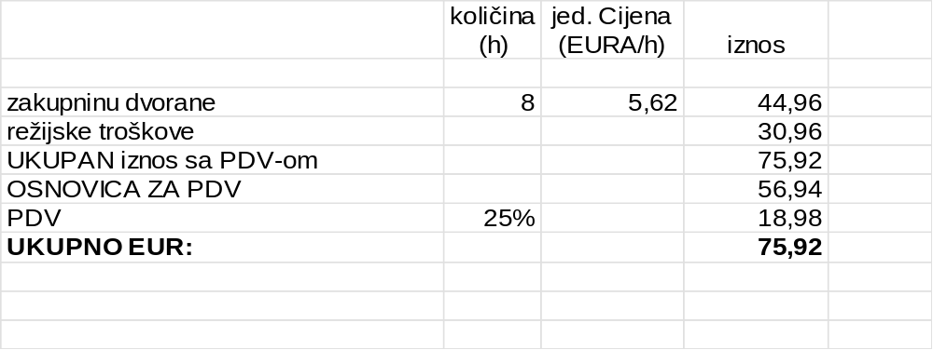

Ukupan iznos iz čl. 3. ovog Ugovora Zakupnik se obvezuje uplatiti prije početka korištenja zakupa dvorane na IBAN HR 4324020061802400001, Grad Bjelovar, kod Erste&Steiermarkische Bank d.d., poziv na broj HR68 7811 – 12092974883.

Naknadu za javno izvođenje glazbe, Zakupnik se obvezuje platiti direktno ZAMP-u.
U suprotnom Grad ne snosi nikakvu odgovornost.

Za namirenje eventualne štete Zakupnik je dužan prije korištenja doma uplatiti iznos od 66,36 EUR ime jamstvenog pologa na IBAN HR 4324020061802400001, Grad Bjelovar, kod Erste&Steiermarkische Bank d.d., poziv na broj 68 7242 – 12092974883.

Članak 4.
Zakupnik se obvezuje dvoranu koristiti primjereno, ne narušavajući javni red i mir.

Zakupnik je dužan prilikom ulaska u zakup dvorane upoznati se sa osnovnim mjerama zaštite od požara, smještajem i načinom korištenja vatrogasnih aparata.
Po prestanku korištenja dvorane, Zakupnik je istu dužan predati u urednom i ispravnom stanju te popraviti svaku štetu koja je u dvorani, oko objekta i na inventaru izazvana nemarnim ili namjernim postupanjem.

U prostorijama doma zabranjena je priprema hrane te se kuhinja može koristiti samo za prigrijavanje i podjelu hrane od strane osoba ili tvrtke registrirane za djelatnost catering-a. U društvenom domu nije dozvoljeno pušenje, odnosno konzumacija duhanskih i srodnih proizvoda. U društvenom domu nije dozvoljeno obavljanje djelatnosti iz skupine barova.

Iznos uplaćen na ime Jamstvenog pologa vratit će se Zakupniku nakon dostave Zapisnika o ispravnom stanju prostorija, potpisanom od strane domara odnosno predsjednika Mjesnog odbora.

Ukoliko zakupnik odustane od zakupa dužan je u roku 24 sata prije dogovorenog termina zakupa obavijestiti zakupodavca o odustajanju. Ukoliko ne opravda na vrijeme odustanak nema pravo na povrat zakupa.

Članak 5.
Ugovorne strane su suglasne da će sve moguće sporove iz ovog Ugovora rješavati sporazumno, u protivnom nadležan je sud u Bjelovaru.

Članak 6.
Ovaj Ugovor sastavljen je u 4 (četiri) jednaka primjerka, od kojih svaka ugovorna strana zadržava po 2 (dva) primjerka.

U Bjelovaru, 24.5.2024.

KLASA: 372-05/24-01/01
URBROJ: 2103-1-01-24-53

ZAKUPNIK : ZAKUPODAVAC:
Grad Bjelovar:
Gradonačelnik:

Dario Hrebak

ZAPISNIK

o stanju dvorane u objektu Mjesnog odbora GORNJE PLAVNICE koja se daje u zakup Marko Marković, Bjelovarska 1, 43000 Bjelovar, OIB: 123456789123.

STANJE PRILIKOM PREUZIMANJA PROSTORIJA OD STRANE ZAKUPCA DANA 01.06.2024. godine:

Dvorana se nalazi u slijedećem stanju (kratak opis)__________________________
___________________________________________________________________
___________________________________________________________________
___________________________________________________________________
___________________________________________________________________
__________________________________________________________________

Domar : Zakupac:

STANJE PRILIKOM PREDAJE PROSTORIJA DANA 01.06.2024. godine:

Dvorana i okoliš objekta su u slijedećem stanju:____________________________
__________________________________________________________________
__________________________________________________________________
__________________________________________________________________
__________________________________________________________________
Podaci o učinjenoj eventualnoj šteti:_____________________________________
__________________________________________________________________
__________________________________________________________________
__________________________________________________________________

Dvorana je korištena primjereno te javni red i mir nisu narušeni:

NIJE BILO PROBLEMA BILO JE PROBLEMA I NAVESTI KOJIH

Domar : Zakupac:

